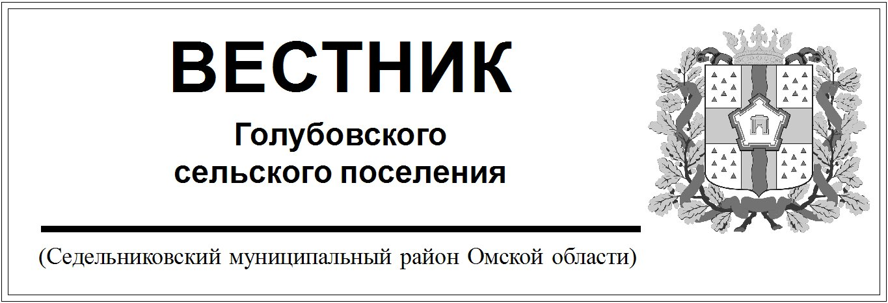

№ 15 от 15 апреля 2024 года. 30 эк.

АДМИНИСТРАЦИЯ

ГОЛУБОВСКОГО СЕЛЬСКОГО ПОСЕЛЕНИЯ

СЕДЕЛЬНИКОВСКОГО МУНИЦИПАЛЬНОГО РАЙОНА

ОМСКОЙ ОБЛАСТИ

**ПОСТАНОВЛЕНИЕ**

От «15» апреля 2024 года № 19

с. Голубовка

О внесении изменений в постановление Администрации Голубовского сельского поселения Седельниковского муниципального района Омской области от 09.12.2013 года №47 «Об утверждении Положения о порядке предоставления муниципальными служащими администрации Голубовского сельского поселения Седельниковского муниципального района Омской области сведений о своих расходах, а также о расходах своих супруги (супруга) и несовершеннолетних детей по каждой сделке по приобретению земельного участка, другого объекта недвижимости, транспортного средства, ценных бумаг, акций (долей участия, паев в уставных (складочных) капиталах организаций), если сумма сделки превышает общий доход данного лица и его супруги (супруга) за три последних года, предшествующих совершению сделки, и об источниках получения средств, за счет которых совершена сделка»

В соответствии с [Федеральным законом от 02.07.2007 № 25-ФЗ «О муниципальной службе в Российской Федерации»,](http://www.consultant.ru/document/cons_doc_LAW_66530/) [Федеральным законом от 25.12.2008 № 273-ФЗ «О противодействии коррупции»](http://www.consultant.ru/document/cons_doc_LAW_82959/), [Федеральным законом от 03.12.2012 № 230–ФЗ "О контроле за соответствием расходов лиц, замещающих государственные должности, и иных лиц их доходам"](http://www.consultant.ru/document/cons_doc_LAW_138550/), руководствуясь [Уставом Голубовского сельского поселения Седельниковского муниципального района](http://glbvsk.sedel.omskportal.ru/omsu/sedel-3-52-252-1/poseleniya/golubovskoe/poselenie/ustav),

ПОСТАНОВЛЯЮ:

1. Внести в постановление Администрации Голубовского сельского поселения Седельниковского муниципального района Омской области от 09.12.2013 года №47 «Об утверждении Положения о порядке предоставления муниципальными служащими администрации Голубовского сельского поселения Седельниковского муниципального района Омской области сведений о своих расходах, а также о расходах своих супруги (супруга) и несовершеннолетних детей по каждой сделке по приобретению земельного участка, другого объекта недвижимости, транспортного средства, ценных бумаг, акций (долей участия, паев в уставных (складочных) капиталах организаций), если сумма сделки превышает общий доход данного лица и его супруги (супруга) за три последних года, предшествующих совершению сделки, и об источниках получения средств, за счет которых совершена сделка» следующие изменения:

**- во всем тексте, а также в названии НПА:**

**- слово «, акций» исключить;**

**- после слов «**в уставных (складочных) капиталах организаций)**» дополнить словами** «цифровых финансовых активов, цифровой валюты,».

2. Опубликовать настоящее Постановление в «Вестнике Голубовского сельского поселения» и разместить на официальном сайте Голубовского сельского поселения в сети «Интернет».

Глава Голубовского сельского поселения С.Е. Обоскалов